新龙湖 中二班

2024.12.6

•今日出勤：今日应到27人，实到26人，1人请假！

 **晨 间 活 动 篇**  

今日早点：鲜牛奶、沙琪玛

所有宝宝都把点心和牛奶吃完了，并且根据自己的喜好自主的选择区域游戏，很棒哦!

**集 体 活 动 篇** 

**美术：图形变变变**

**活动目标：**

**1.愿意参与图形拼贴、添画活动，在活动中体验创造的快乐。**

**2.能发挥想象，创造性地进行图形拼贴、添画，表现简单物体的主要特征。**

**活动内容：**

本活动是通过让幼儿观察图形激发幼儿去想象，并以绘画的形式和运用完整的话说出图形的变化。中班幼儿以认识基本的几何图形，对图形有着浓厚的兴趣由于我班幼儿的好奇心注意力差的特点，在活动中运用了神奇的图形变魔术的口吻，让幼儿感到这不是在添画，而在玩魔术，从而更好的激发了幼儿学习的积极性和主动性。

**杨苏川、邵嘉悦、陈硕、徐乐晴、李明哲、朱梦琳、彭晨熙、吕梓凯、吴晔、顾芯蕊、王沐辰、王希、周奕欢、陶语珊、刘清晨、陈一一、乐未央、姜博文、郭嘉乐、邵锦兮、薛雯舒、丁嘉熠、何明翔、霍思远、李景澈**能够认真倾听并按要求进行操作，很棒哦！

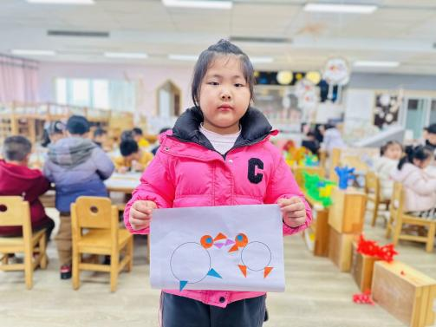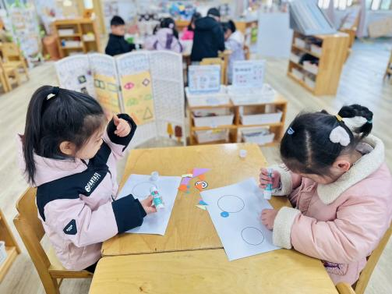

**户 外 活 动 篇**  

* **户外活动：好玩的户外游戏**

**活动目标：1.在活动中体会运动带来的快乐。**

**2.了解一些简单的自我保护的方法，在活动过程中体会人际交往的快乐。**

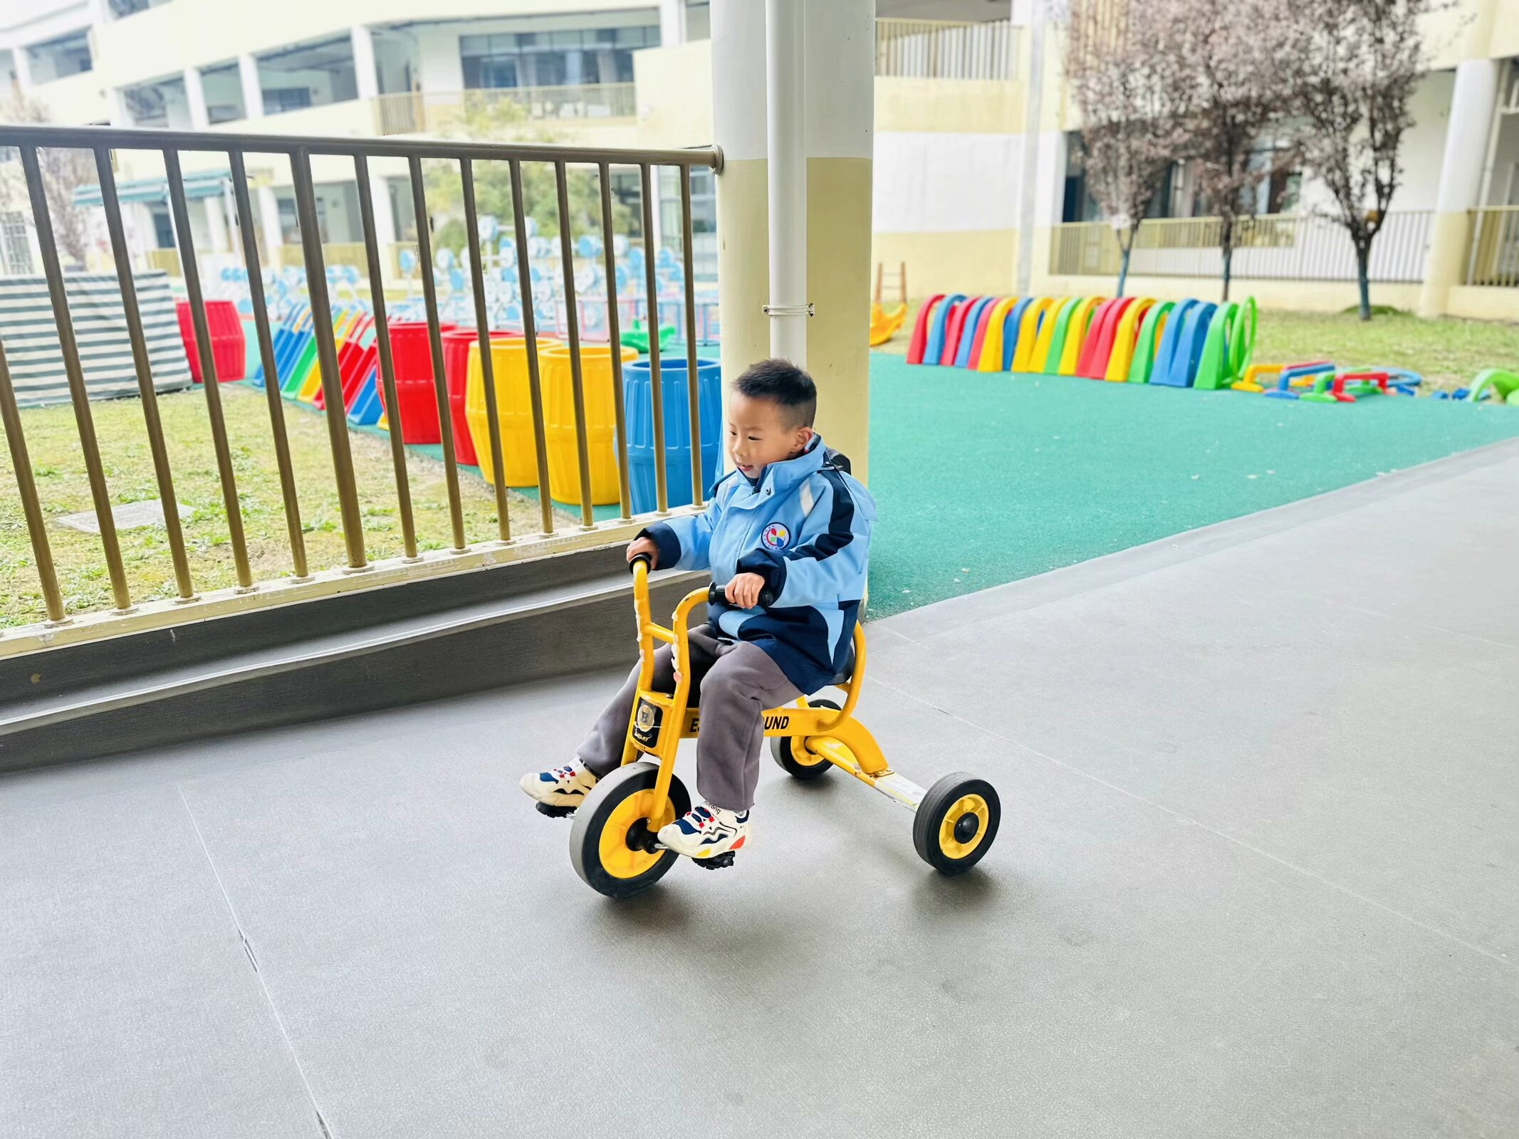

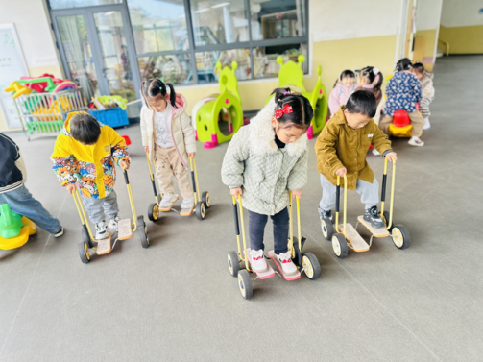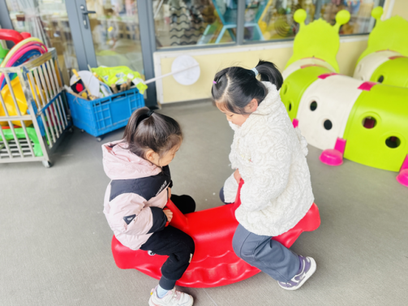

**一 日 生 活 篇**  

../Downloads/52243C96A7BC4896D439F0DE7073A288.png**午 餐**../Downloads/52243C96A7BC4896D439F0DE7073A288.png

今天的午餐吃的是：金银米饭、茭白红烧肉、莴苣胡萝卜炒虾糕、西湖牛肉羹

下午点心：五谷丰登

水果：香蕉、火龙果

../Downloads/52243C96A7BC4896D439F0DE7073A288.png**午 睡**../Downloads/52243C96A7BC4896D439F0DE7073A288.png

宝贝们都能在12点50前自主入睡，很棒哦！